Конспект непосредственной образовательной деятельности
в подготовительной группе
Направление: познавательно- речевое.
Интеграция образовательных областей:
познание/ коммуникация/безопасность
Тема: «Путешествие по телецентру».
(Занятие проводилось с детьми другого детского сада)
ПРОГРАММНЫЕ ЗАДАЧИ:
- Задачи на развитие познавательных способностей:
- развивать умение восстанавливать целостный образ по отдельным моделям (мнемотаблицы);
- развивать память, внимание, творческие способности, умение действовать в воображаемых ситуациях;
- учить высказывать предположения и делать простейшие выводы.
2. Задачи по развитию речи:
- совершенствовать диалогическую речь;
- формировать умение общаться, обобщать, делать выводы;
- активизировать и расширять лексический запас (телецентр, студия, знатоки, континенты, параолимпиада, магнетические предметы, навигатор)
- развивать умение чётко и последовательно выражать свою мысль, строить простейшие умозаключения, выраженные распространёнными предложениями;
- учит образовывать притяжательные прилагательные от существительных, обозначающие название животных;
- упражнять в координации речи с движением.
3. Воспитательные задачи:
- воспитывать эмоциональную отзывчивость при познании окружающего мира;
Здоровье - сберегающий компонент: физминутка, пластический этюд с элементами пальчиковой гимнастики.
Использование ИКТ: проектор, экран, ноутбук, магнитофон.

Ход занятия:
Оргмомент.
- Здравствуйте, ребята. Я пришла к вам в гости, меня зовут Оксана Николаевна. Я очень хочу с вами подружиться. Протяните свои руки к солнышку и почувствуйте себя тёплыми солнечными лучиками. Чувствуете? А теперь давайте своим теплом поделимся друг с другом. Если каждый из вас подаст мне правую руку, то у нас получилось дружеское рукопожатие. И теперь мы с вами - друзья. (Шёпотом) Внимательно посмотрите, в группе у вас ещё есть гости, подарите им свои улыбки.
Основная часть.
Хочу вам открыть секрет - я очень люблю путешествовать. Сегодня я отправляюсь в необычное путешествие по телецентру. (Cлайд 1)
Телецентр– это место, где создают телепередачи.
Хотите путешествовать со мной? Я очень рада, что буду путешествовать с вами.
- Какие передачи у вас самые любимые? (дети перечисляют)
- Я хочу вас сегодня познакомить с другими телепередачами.
Путешествовать по телецентру нам поможет вот такой прибор – навигатор, с помощью которого мы не заблудимся в переходах телецентра.
- Итак, первая студия. (Слайд 2)
Здесь снимают телепередачу «Что? Где? Когда?». В этой студии играют знатоки, они отвечают на сложные вопросы телезрителей. А ещё в этой студии есть чёрный ящик, в нём находятся правильные ответы. Попробуем свои силы? Мы будем сейчас настоящими знатоками. Итак, вопрос: отгадайте название птицы, которое зашифровано в этой схеме
(приложение 1).
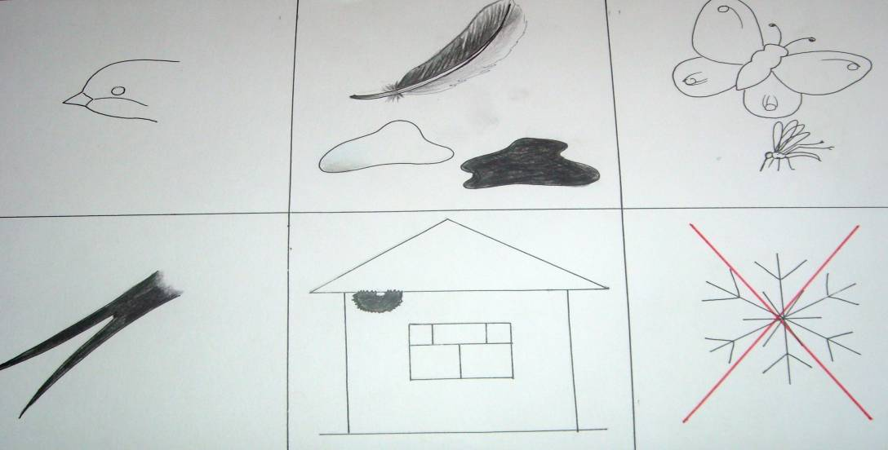
Обратите внимание, лист разделен на несколько квадратов, в каждом квадрате зашифрована подсказка.
Что изображено здесь? Верно, голова. Какая она? Да не большая с маленьким клювом.
Что можно сказать об этой зашифрованной подсказке? Да, перья окрашены в серый и чёрный цвет.
А в этом квадрате нарисована гусеница. Как вы считаете, почему? Да, эта птица питается насекомыми.
Что обозначает этот значок? Вероятно, он показывает нам форму хвоста этой птицы.
Что изображено здесь? Да, эта птица строит свои гнёзда под крышами зданий.
Как вы считаете, карточка с перечёркнутой снежинкой что предполагает? Да, эта птица не зимует, она улетает в тёплые края. Как ещё называют таких птиц? Верно, перелётные.
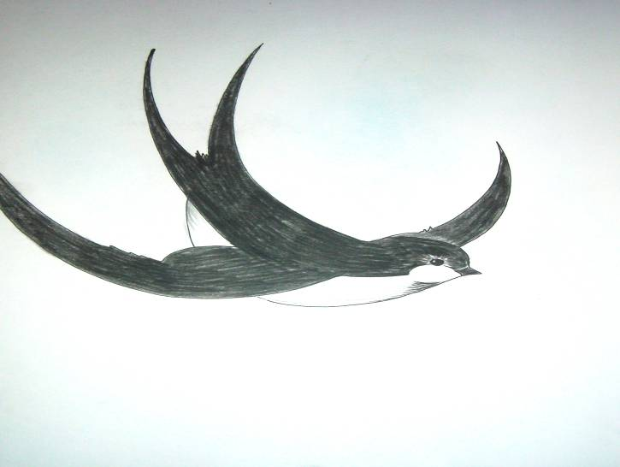 Кто догадался, что это за птица? Это ласточка. Я согласна с вами, но давайте проверим, каков правильный ответ. Где он находится, вы помните? Да, в чёрном ящике(выставляется картинка с птицей).

Молодцы, вы правильно ответили на вопрос телезрителей. За правильный ответ вы удостаиваетесь звания «Знатоки».
(если дети справятся быстро, даётся ещё одна схема- дятел).
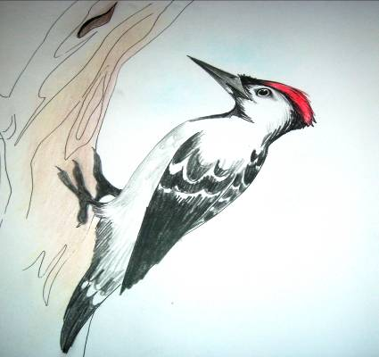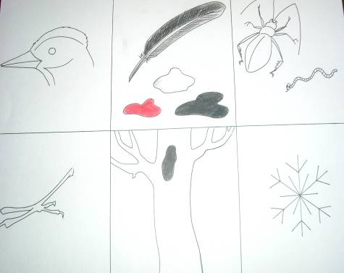

Навигатор приглашает нас в следующую студию, здесь снимается передача «Клуб путешественников»- эта передача о путешествиях.(Слайд 3)
Давайте и мы отправимся в телевизионное путешествие. Путешествовать нам поможет навигатор.
Превратили руки в крылья и полетели в разные страны (пластические этюды с элементами пальчиковой гимнастики).
Мы пролетаем Африку. Давайте постучим в барабаны кулачками, как любят это делать жители Африки.(Слайд 4)

Наше путешествие продолжается. Куда нас ведёт навигатор? А вот Индия, здесь обитают величественные слоны, давайте их поприветствуем. (Слайд 5)

Куда мы ещё попали? В долину лотосов, мы видим, как расцветает цветок лотоса.(Слайд 6)

Отправляемся дальше. Но теперь мы нырнём на дно моря, и наши ладони превратятся в рыбок, осьминога, краба с клешнями.(Слайд 7,8,9)

Теперь мы выныриваем как дельфины и оказались на берегу Чёрного моря, которое омывает берега Кубани.(Слайд 10,11)
Ребята, вы узнали наш край? Вы посмотрите, навигатор показывает нам богатства Краснодарского края. Чем богата наша Кубань? (ответы детей, подвожу итоги). (Слайд 12)
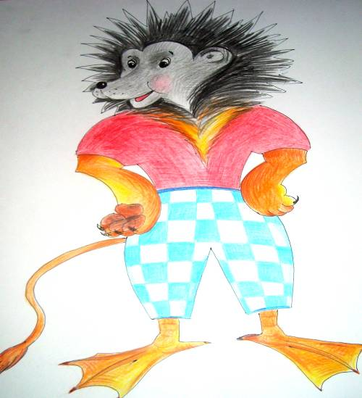 А ещё в лесах и горах Кубани мы можем встретить много зверей. Кто знает, какие звери живут у нас в крае? Да, это и лисы, и кабаны, и зайцы, и много других зверей. Посмотрите внимательно, можем мы встретить такое животное?
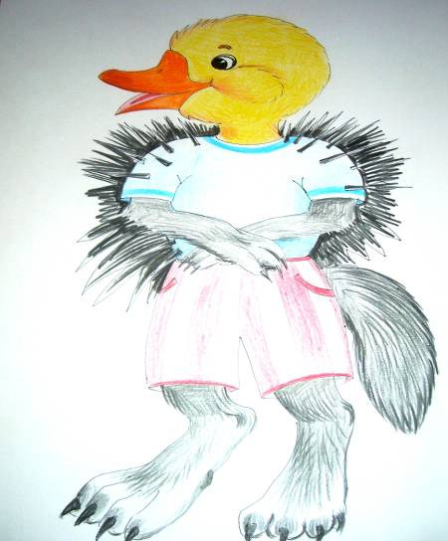

Голова, чья?
Туловище, чьё?
Хвост, чей?
Лапы, чьи?
Молодцы. Разобрались.
Вам нравится путешествовать? Что тут нам хочет показать навигатор?
Это студия «Спортивные новости».
Но прежде чем сюда войти, нужно убедиться, что нам с вами спортивные нагрузки по плечу.
Физминутка
Ну, что ж, мы с вами вполне можем быть гостями студии «Спортивные новости». (Слайд 13,14)
Что мы видим в навигаторе? Что это? Да, это олимпийский символ - пять переплетённых колец. А вы знаете, почему они разного цвета? Цвет обозначает континент. Красное олимпийское кольцо-это цвет Америки, зелёное- Австралии, жёлтое- Азия, чёрное - Африка, синий- Европа. Значит спортсмены этих континентов участвуют в олимпийских играх.
Что ещё интересного в этой студии есть? Давайте посмотрим навигатор. (символ Олимпиады 2014г.) (Слайд 15)
-Кто догадался, что это за символ? Это символ Олимпийских игр, которые будут проходить у нас в Краснодарском крае. Какой город будет встречать олимпийцев? Верно, Сочи. А вы знаете, ребята, что Олимпиады бывают разные. Какие? Да, верно- зимние, летние. А в Сочи, какие Олимпийские игры будут? Да, верно – зимние. Ребята, а ещё есть и пара - олимпийские игры, их проводят для людей с ограниченными возможностями.
Спортсмены очень любят отгадывать задачи. Попробуете свои силы?
Велосипедист едет быстрее, чем бежит бегун. Кто двигается медленнее?
Теннисный мяч меньше футбольного. Какой мяч больше?
Фигуристу написала письмо фигуристка. Кто получил письмо?
- Молодцы, ребята. Но нам пора покинуть студию, через минуту здесь начнётся запись новой передачи, не будем мешать.
Куда нас привёл навигатор?(Слайд 16)
Это студия, где проводятся различные эксперименты и опыты. Давайте попробуем себя в роли лаборантов, это люди проводящие опыты. Итак, коллеги, прошу пройти к опытному столу.
В лаборатории существуют определённые правила - предметы, с которыми будут проводиться опыты должны находиться в тарелке, магнит нужно брать за цветную сторону. Опыты проводятся согласно указаниям. Наша с вами задача, определить какие из предложенных предметов - магнетические, т.е. те, которые притягиваются к магниту.
Итак, возьмите в руку магнит, опыт нужно начинать с первого предмета, который находится слева на тарелке. Запомните магнит надо подносить ко всем предметам по очереди, не пропуская ни одного. Итак, коллеги, какой мы можем сделать вывод? Бумага притягивается к магниту? Ластик притягивается? Деревянные предметы? Какие предметы притягиваются к магниту? Верно, металлические. (Слайд 17)
Вывод.
Смотрите, навигатор подтверждает правильность наших выводов.
Ну что ж, ребята, а наше путешествие по телецентру подходит к концу. Вам понравилось? Что нового вы узнали? Вы запомнили, что такое телецентр? студия?
От ваших тёплых, ласковых улыбок произошло чудо- в группе зацвёл необычный цветок. Он необычен тем, что очень любит свет. Я предлагаю Вам поставить его на подоконник, пусть он радует вас.
Я очень рада, что познакомилась с такими смышлёными ребятами. Когда я вернусь в свой город, буду с удовольствием вас вспоминать.

Использованная литература:
- Агранович З.Е. «Сборник домашних заданий в помощь логопедам и родителям», С-Петербург, 2002 г.
- Береславцева А. «Солнышко в окошке» (пособие по развитию речи ребёнка дошкольного возраста), С-Петербург, 1995 г.
- Пожиленко Е.А. Артикуляционная гимнастика. Методические рекомендации по развитию моторики, дыхания и голоса у детей дошкольного возраста. «Каро», С.-Петербург, 2004 г.
- Сайты: МААМ.RU nsportal.ru logorina.blogspot.com solnet.ru

